Jihočeský kraj

Najděte v mapě

A) Jaké je Ústí u Tábora? Sezimovo Ústí

B) Čí je Řečice u Jindřichova Hradce? Kardašova Řečice

Zajímavosti (doplň do textu)
V letech 1914 – 1930 vlastnila zámek ve Stráži nad Nežárkou slavná česká operní pěvkyně Ema Destinová. Ze zdroje v Novohradských horách se čerpá Dobrá voda. Stavbu rybníků podporoval nejmocnější šlechtický rod v jižních Čechách – Rožmberkové.

Vytvoř dvojice

1. Žofínský prales A) Trocnov 1. I

2. 15. poledník B) rezervace na Šumavě 2. J

3. Žižkovo rodiště C) Kleť 3. A

4. Zvíkov D) nejstarší kamenný most 4. F

5. Bezdrev E) největší rybník Českobudějovické pánve 5. E

6. pramen Teplé Vltavy F) soutok Vltavy a Otavy 6. G

7. hvězdárna G) Černá hora 7. C

8. Boubínský prales H) největší rybník Třeboňské pánve 8. B

9. Rožmberk I) Novohradské hory 9. H
10. Písek J) Jindřichův Hradec 10. D

Vetřelec
Jedno z následujících měst leží na jiné řece než ostatní. (Vyškrtni)

Soběslav – Bechyně – Tábor – České Velenice – Protivín

Popletené názvy

město Smutní nad Lužnicí správně Veselí nad Lužnicí

obec Kachninec správně Husinec

vodní nádrž Milánov správně Římov

vodní nádrž Supík správně Orlík

město Čistotice správně Prachatice

řeka Podlahanice správně Stropnice
CHKO a NP na území kraje

NP - Šumava CHKO - Šumava
- Blanský les
- Třeboňsko

Vypiš 2 památky z Jihočeského kraje, které jsou na seznamu UNESCO.

- Holašovice

- Český Krumlov

Hrady a zámky na území kraje (vypiš 3 hrady a 3 zámky)

Hrad Nové Hrady, Zvíkov, Landštejn

Zámky Český Krumlov, Kratochvíle, Červená Lhota, Hluboká

Slepá mapka Jihočeského kraje

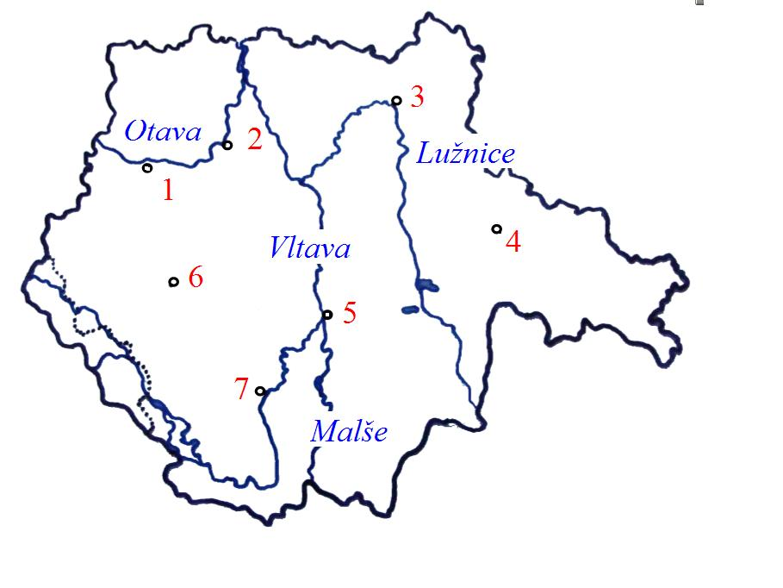
Města.

1. Strakonice

2. Písek

3. Tábor

4. Jindřichův Hradec

5. České Budějovice

6. Český Krumlov

